目 录

1.主要概述…………………………………………………………………………………1

2.主机结构原理……………………………………………………………………………1

2.1机械结构原理 …………………………………………………………………………1

2.2电气原理 ………………………………………………………………………………1

3.安装………………………………………………………………………………………1

3.1开箱验收 ………………………………………………………………………………1

3.2安装前准备 ……………………………………………………………………………1

3.3试验机安装精度的初步校正 …………………………………………………………2

3.4液压系统的连接 ………………………………………………………………………2

3.5电气安装 ………………………………………………………………………………2

3.6调试 ……………………………………………………………………………………2

4.操作………………………………………………………………………………………3

4.1主机操作必须与控制柜测控系统配合 ………………………………………………3

4.2日常维护 ………………………………………………………………………………3

4.3液压夹紧机构的使用 …………………………………………………………………4

5.故障处理…………………………………………………………………………………5

附表 CXWAW-300E/100E规格和主要技术指标 …………………………6

附表 CXWAW-1000E规格和主要技术指标 …………………………………7

附图1 整机外形和基础 ……………………………………………………………8

附图2 电气原理图 …………………………………………………………………9

附图3 压缩、拉伸、弯曲试验试样装置图 ………………………………………10

附图4 整机橡胶软管连接图 ………………………………………………………11

CXWAW系列电液伺服万能试验机装箱单 …………………12、13、14、15
CXWAW系列电液伺服万能试验机
使 用 说 明 书
1.主要概述
CXWAW系列电液伺服万能试验机采用微机控制电液伺服阀加载、主体与控制柜分置的设计，具有操作方便、工作稳定可靠、试验精度高、加力平稳的特点，适用于金属、水泥、混凝土、塑料等材料的拉伸、压缩、弯曲、剪切试验。
建议在满足下列条件的环境中安装和使用本设备：
a.清洁、干燥、无震动，周围有供试验和维护用的空间（≥0.8m）；
b.室温为10℃-35℃，≤80%HR。
产品规格和主要技术指标见附表。
2.主机结构原理
2.1机械结构原理
本设备主体部分由高度可调的支撑架[由机座、丝杆及移动横梁（下钳口座）组成]和工作框架[由工作油缸、活塞、台板、支架及上横梁（上钳口座）组成]。其工作原理为：由高压油泵向工作油缸供油，通过活塞运动，推动台板和上横梁（上钳口座）向上运动，进行试样的拉伸或压缩试验。拉伸试验在主机的上横梁与移动横梁之间进行，压缩试验在主机的台板与移动横梁之间进行。试验空间的调整通过驱动机构（升降电机、链轮、链条等）驱动双丝杆同步旋转使移动横梁升降。
2.2电气原理
本设备采用三相380V、50Hz交流供电。主回路包括油泵电机和升降电机，在主回路和控制回路中分别接有熔断器以防止过大的电流，在油泵电机和升降电机前还串联了热继电器以防止电机过载。
3.安装
3.1开箱验收
当您开箱后，请根据定货合同和装箱单对设备及附件的数量进行核对并检查是否完整，如发现短缺或损坏请尽快通知本公司以便及时处理。
3.2安装前准备
试验机应安装在清洁、干燥、无震动而且室温为10℃-35℃，≤80%HR的房间内，在试验机的周围应留出足够的空间（≥0.8m）供试验和维护用。
试验机的主体及控制柜应安装在混凝土基础上。基础尺寸根据外形及地基图规定，留出地脚螺钉及其它电线安装管道等装置，基础的上平面应用水平找正。
3.3试验机安装精度的初步校正
主体初步校正：使用框式水平仪或借用附件中的线锤在相互垂直的两个方向校正立柱的垂直度，用在主体底部插入小铁片的方法调整。挂好地脚螺钉。
用水泥砂浆将各地脚螺钉浇固，并填实试验机与地面间的各处空隙，保养一周。
3.4液压系统的连接
a.拆除各部捆扎物，用清洁的煤油清洗油管内部。
b.检查接头处垫圈是否完整，如果由于运输原因产生破损，应取用本机附带的新垫圈装好，以防高压时渗油。
c.使用合适的扳手连接各油管。
d.本设备通常采用N46抗磨液压油，环境温度过高时视情加入N68液压油增加粘度。
3.5电气安装
本设备供电电压为三相380V，设备必需接地。主体和控制柜之间的电气采用插头连接。通电前应打开控制柜铁门，检查各接线处有无脱落，熔断器是否松动，清除电气箱内灰尘和杂物。确认设备已与供电线路连接后，按控制柜台面板上的“电源”下钳口座的升降动作是否与按钮上所示的文字相符，如相反则调换任意二根相线位置。
3.6调试
3.6.1启动油泵反复升起活塞，将油缸、油管内的空气排净可观察到回油是连续、稳定的。
如果在试压中发现力值在某个区间有呆滞现象，则进行以下操作：
a.调整工作压力到量程的一半并稳定。
b.打开控制柜铁门，旋开减压阀外圆右侧的排气丝堵，排净空气后旋回。
*c.进行以上操作时必须注意：①工作压力不可过大；②排气丝堵旋回时用力应轻缓，谨防拧断。
3.6.2试车
a.将冷弯支座向两边等距拉开，以移动横梁升降时不碰到为准；
b.在台板上安装球面下压板，升降移动横梁使上下压板相距约20mm；
c.启动油泵，用PC机控制使台板上升，缓慢加大压力至量程的80%；
d.检查回零误差，检查各油管接头有无漏油；
e.如有漏油，卸力后拧紧该接头。
4.操作
4.1整机操作必须与控制柜测控系统配合使用，详见6
4.2日常维护
4.2.1试验机各部分应经常擦拭干净，对没有喷漆的表面擦拭干净后应用棉纱沾少量的机油再擦一遍，以防止生锈，雨季期间更应注意擦拭，不用时用防尘罩罩住以防尘土侵入。
4.2.2控制柜上所有活门不应打开放置，以免尘土进入内部，影响测量机构的灵敏性。
4.2.3长期频繁使用可能导致油量减少或变质，应当根据使用情况每隔1-3个月检查一次油量。本设备停止运行15分钟后，观察控制柜油窗，如油面低于油窗3/4液位则添加同种液压油至油窗中间位置；如油已变质，须换上新的液压油。
4.2.4频繁使用本设备做拉伸破断试验可能导致部分紧固件松动。应当经常检查以下部位紧固情况：
a.上横梁和移动横梁前后各有两块（共8块）L块压板（起钳口卡板导向作用），每块压板各用3只螺丝固定；
b.移动横梁两端各6只螺丝；
c.每6个月检查一次丝杆驱动链条的松紧程度，相应调整涨紧轮位置（需拆下主体下部围板后进行）；
4.2.5根据环境条件和使用频度，每3~6个月对以下部位进行润滑：
a.丝杆与机座结合处，以100号油润滑；
b.丝杆驱动链条以黄油润滑；
c.丝杆螺丝部分保持清洁并以黄油或二硫化钼润滑；
ab两处润滑均需拆下主体下部围板后进行。
4.2.6上横梁和移动横梁上各有2只装置钳口用的钳口卡板，是本机的重要零件，应当根据使用情况经常清除钳口卡板与横梁接触面上的杂物，以免拉毛接触面。方法是：拆移动横梁一侧的压板，取出钳口卡板，用油抹布分别将钳口卡板和横梁的接触面清除干净，涂上适量黄油与石墨的混合油脂，装回钳口卡板后拧紧压板的固定螺丝。
4.3液压夹紧机构的使用
a.按附图七连接橡胶软管，A1-A1'，B1-B1'，A2-A2'，B2-B2'，C-C'，D-D''。
b.CXWAW系列电液伺服万能试验机采用液压夹头夹紧机构，带磁性的移动控制盒上有上夹紧、上松开、下夹紧、下松开及钳口升、钳口降等六个按钮组成。
c.溢流阀的工作压力调整，溢流阀位于测力机集成块下方，调节手柄，只要能使上、下夹紧活塞能够实现动作，压力越小越好。
d.高压橡胶软管尺寸：

3+3 | A1-A1' | 胶管5×3300mm
4+4 | B1-B1' | 胶管5×3300mm
5+5 | A2-A2' | 胶管5×2800mm
6+6 | B2-B2' | 胶管5×2800mm
2+2 | C-C' | 胶管12×1800mm
1+1 | D-D' | 胶管12×1800mm

外加：O型密封圈5×1.8数量：6

外加：O型密封圈8×1.8数量：8

5.故障处理
I 故障现象：减压阀有异常响声和振动。
可能的原因：因气温过高或长时间连续工作导致油温过高，使油的粘度变小。
相应排除方法：适量掺入粘度较高的液压油（如N100号油），使暂时停机待油温下降后再继续工作。
II 故障现象：试验机达不到额定试验力。
可能的原因：
a. 减压阀有异物卡阻；
b. 液压系统有泄漏。
相应排除方法：
a. 拆开清洗减压阀，如阀芯有拉毛可用芽膏研磨至光洁。
b. 漏油处拧紧或更换上新垫片。
III 故障现象：钳口在拉抻过程中有打滑现象。
可能的原因：试样上的氧化皮或铁屑掉进钳口卡板与横梁间的滑动面造成咬死或阻力增大。
排除方法：拆下钳口卡板用锉刀修磨滑动面上拉伤部位，并涂上石墨和黄油的调合剂。
Ⅳ 故障现象：移动横梁升降不畅。
在排除电气故障的前提下可能的原因：
a. 丝杆与机座孔间润滑不够或异物阻卡；
b. 丝杆下部螺帽的锁定螺丝松动。
相应排除方法：
a. 拆下丝杆下部螺帽，启动油泵，用活塞将丝杆顶出150毫米左右，清洗、加润滑油、安装；
b. 检查并重新装螺丝锁定。

附表
规格和主要技术指标

CXWAW-300E/100E
最大试验力 | 100E | 300E
量程范围 | 10~100%
最小分辨率 | 0.01kN
最大拉、压试验空间 | 拉：≤620mm  压：≤580mm
扁试样夹持厚度 | 0~20mm
圆试样夹持厚度 | 6~22mm | 6~32mm
油缸直径 | 140mm | 140mm
工作活塞行程 | 200mm
上下压板尺寸 | Φ235mm
弯曲试验支辊间距 | 50~400mm
拉压空间两支柱间距 | ≤440mm
台板最大上升速度 | ≤70mm/min
移动横梁最大升降速度 | ≤300mm/min
总功率 | ≈2.5kW
主机外形尺寸（长X宽X高） | 680X520X2000
控制柜外形尺寸（长X宽X高） | 620X450X1400
整机重量 | ≈1200kg
工作噪音 | ≤75dB
附表
规格和主要技术指标

CXWAW-1000E
最大试验力 | 1000E
量程范围 | 10~100%
最小分辨率 | 0.01kN
最大拉、压试验空间 | 拉：≤710mm  压：≤680mm
扁试样夹持厚度 | 0~40mm
圆试样夹持厚度 | 15~60mm
油缸直径 | 230mm
工作活塞行程 | 250mm
上下压板尺寸 | 205X205mm
弯曲试验支辊间距 | 50~700mm
拉压空间两支柱间距 | ≤550mm
台板最大上升速度 | ≤70mm/min
移动横梁最大升降速度 | ≤300mm/min
总功率 | ≈2.5kW
主机外形尺寸（长X宽X高） | 900X650X2350
控制柜外形尺寸（长X宽X高） | 620X450X1400
整机重量 | ≈2700kg
工作噪音 | ≤75dB
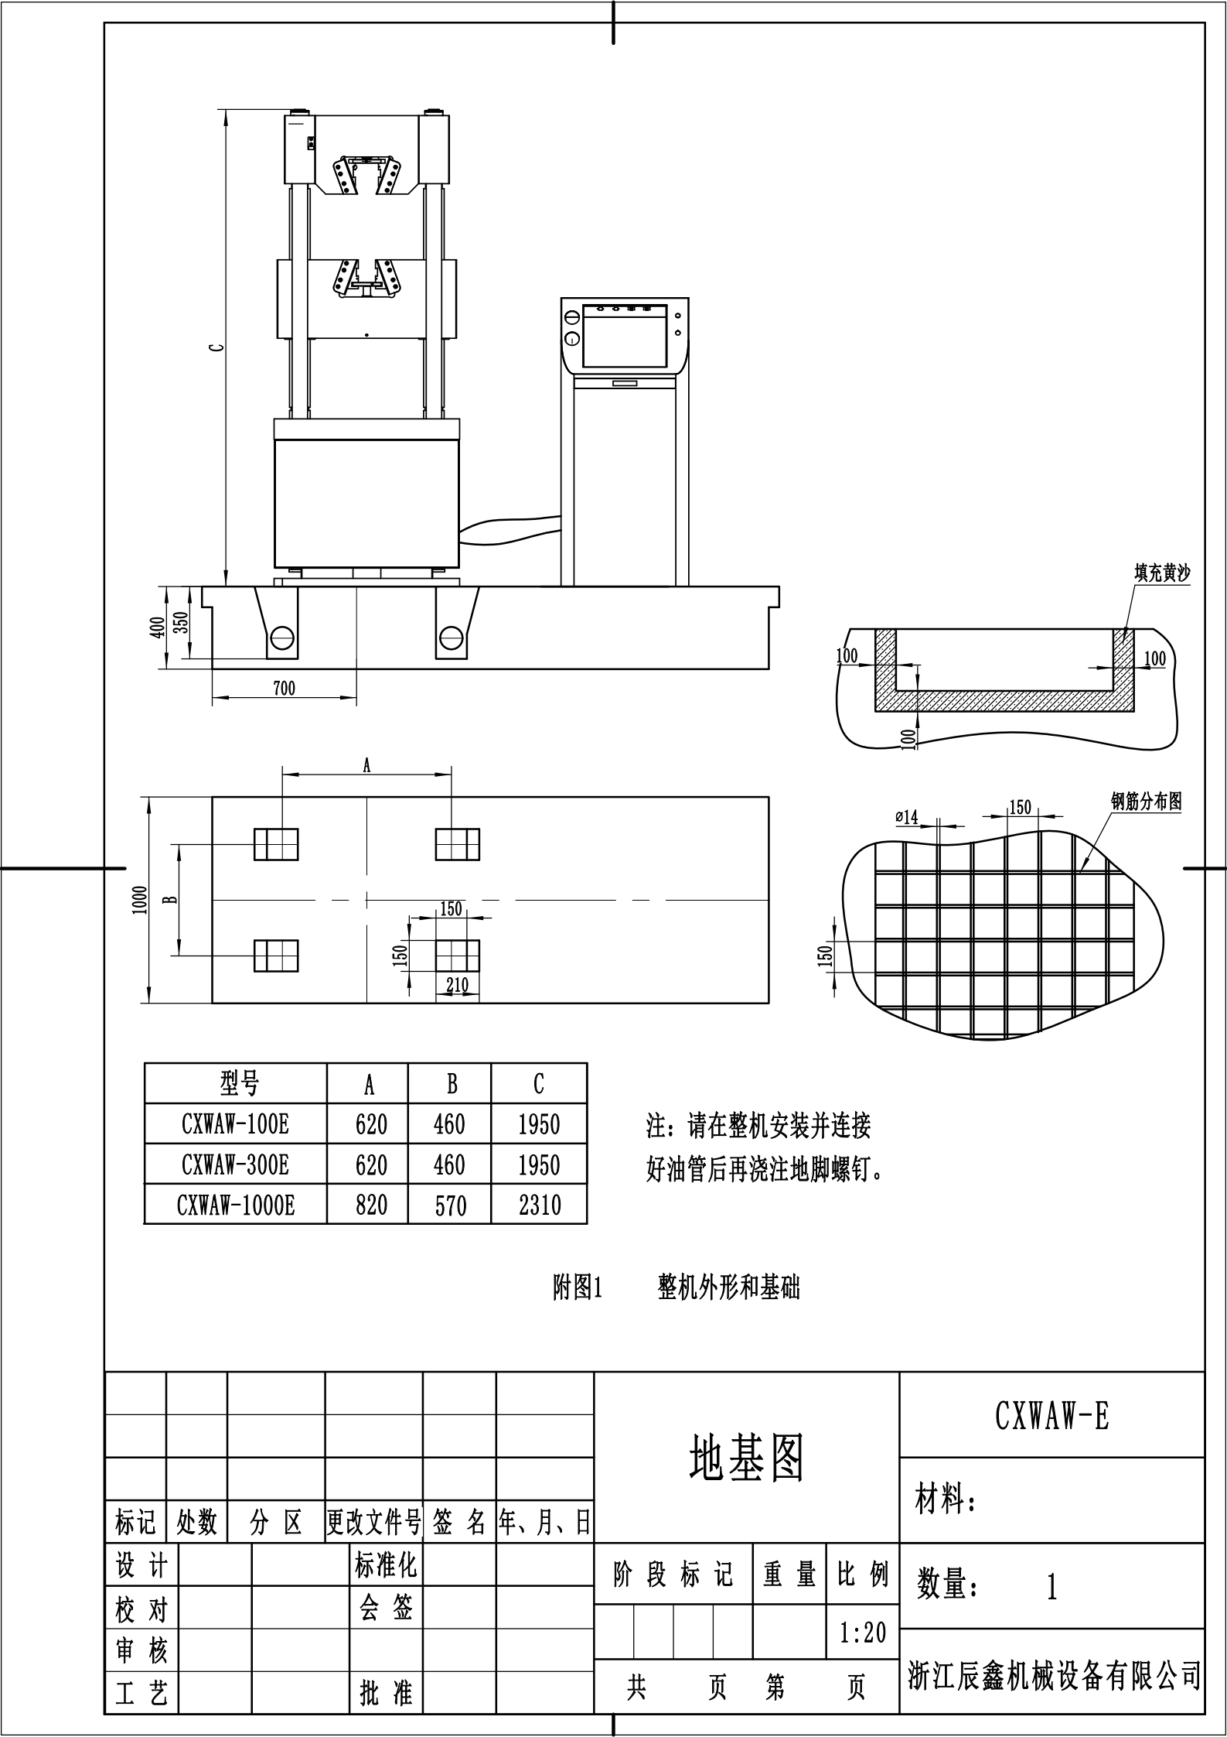

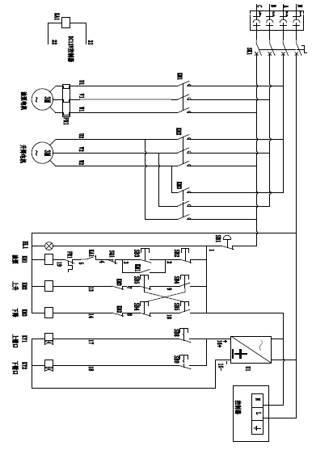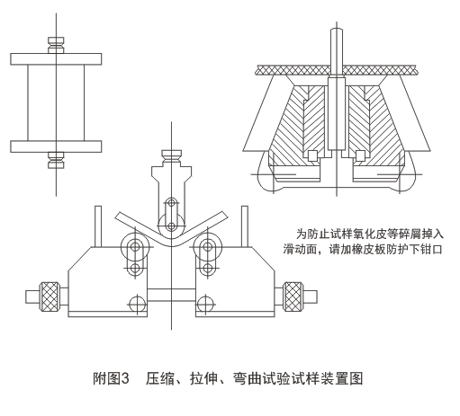

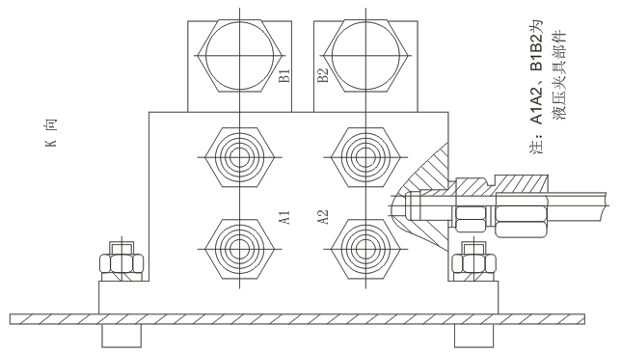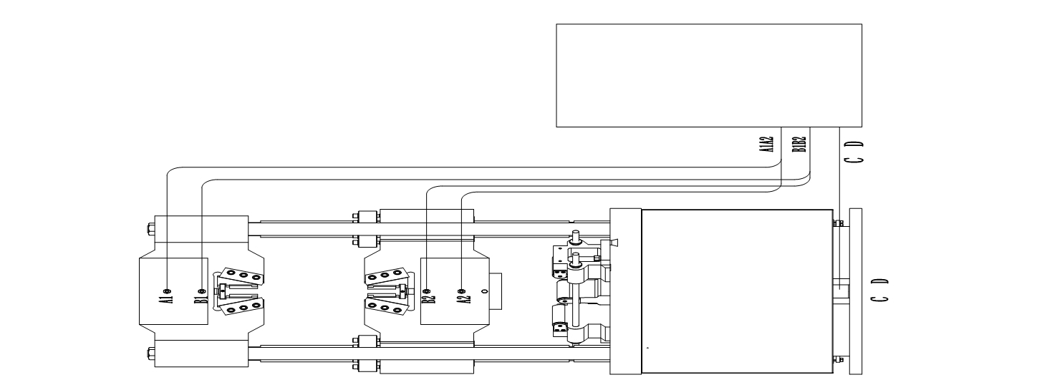

CXWAW-100E电液伺服万能试验机装箱单
类型 | 序号 | 名 称 | 略 图 | 规 格 | 数 量 | 备 注
产品 | 1 | CXWAW-100E  电液伺服万能试验机 |  | 100KN | 1台
文  件 | 1 | 使用说明书 |  |  | 1份 | 装在附件箱内
文  件 | 2 | 合格证和检定证书 |  |  | 各1份 | 装在附件箱内
文  件 | 3 | 装箱单 |  |  | 1份 | 装在附件箱内
文  件 | 4 | 用户信息反馈单 |  |  | 1份 | 装在附件箱内
附  件 | 1 | 扁试样钳口 | 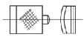 | 0-20 | 4件 | 装在附件箱内
附  件 | 2 | 圆试样钳口 | 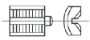 | Φ6-Φ12 | 各4件 | 装在附件箱内
 |  |  |  | Φ12-Φ22 | 各4件 | 装在附件箱内
附  件 | 3 | 弯曲支座 | 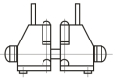 | Φ30×140 | 1套 | 需另购
附  件 | 4 | 弯曲压头 | 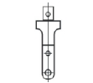 | Φ30×140 | 1套 | 需另购
附  件 | 5 | 球面座板 | 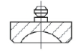 | Φ145 | 1件 | 装在附件箱内
附  件 | 6 | 下压板 | 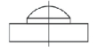 | Φ235 | 1件 | 装在附件箱内
附  件 | 7 | 上压板 | 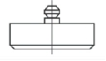 | Φ235 | 1件 | 装在机器上
CXWAW-300E电液伺服万能试验机装箱单
类型 | 序号 | 名 称 | 略 图 | 规 格 | 数 量 | 备 注
产品 | 1 | CXWAW-300E  电液伺服万能试验机 |  | 300KN | 1台
文  件 | 1 | 使用说明书 |  |  | 1份 | 装在附件箱内
文  件 | 2 | 合格证和检定证书 |  |  | 各1份 | 装在附件箱内
文  件 | 3 | 装箱单 |  |  | 1份 | 装在附件箱内
文  件 | 4 | 用户信息反馈单 |  |  | 1份 | 装在附件箱内
附  件 | 1 | 扁试样钳口 |  | 0-20 | 4件 | 装在附件箱内
附  件 | 2 | 圆试样钳口 |  | Φ6-Φ12 | 各4件 | 装在附件箱内
 |  |  |  | Φ12-Φ22 | 各4件 | 装在附件箱内
 |  |  |  | Φ22-Φ32 | 4件 | 需另购
附  件 | 3 | 弯曲支座 | 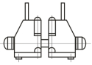 | Φ30×140 | 1套 | 需另购
附  件 | 4 | 弯曲压头 |  | Φ30×140 | 1套 | 需另购
附  件 | 5 | 球面座板 |  | Φ145 | 1件 | 装在附件箱内
附  件 | 6 | 下压板 |  | Φ235 | 1件 | 装在附件箱内
附  件 | 7 | 上压板 |  | Φ235 | 1件 | 装在机器上
CXWAW-1000E电液伺服万能试验机装箱单
类型 | 序号 | 名 称 | 略 图 | 规 格 | 数 量 | 备 注
产品 | 1 | CXWAW-1000E  电液伺服万能试验机 |  | 1000KN | 1台
文  件 | 1 | 使用说明书 |  |  | 1份 | 装在附件箱内
文  件 | 2 | 合格证和检定证书 |  |  | 各1份 | 装在附件箱内
文  件 | 3 | 装箱单 |  |  | 1份 | 装在附件箱内
文  件 | 4 | 用户信息反馈单 |  |  | 1份 | 装在附件箱内
附  件 | 1 | 扁试样钳口 |  | 0-20 | 4件 | 装在附件箱内
 |  |  |  | 20-40 | 4件 | 需另购
附  件 | 2 | 圆试样钳口 |  | Φ15-Φ30 | 各4件 | 装在附件箱内
 |  |  |  | Φ30-Φ45 | 各4件 | 装在附件箱内
 |  |  |  | Φ45-Φ60 | 4件 | 需另购
附  件 | 3 | 弯曲支座 | 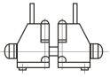 | Φ50-140 | 1套 | 需另购
附  件 | 4 | 弯曲压头 |  | Φ50×140 | 1套 | 需另购
附  件 | 5 | 球面座板 |  | Φ192 | 1件 | 装在附件箱内
附  件 | 6 | 下压板 |  | 205×205 | 1件 | 装在附件箱内
附  件 | 7 | 上压板 |  | 205×205 | 1件 | 装在机器上

类型 | 序号 | 名 称 | 略 图 | 规 格 | 数 量 | 备 注
 | 8 | 地脚螺钉、螺母 | 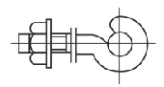 | M16×220  M20×300 | 各4套
 | 9 | 垫子 | 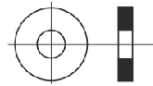 | Φ24×2 | 4件 | 装在附件箱内
 | 10 | O型垫圈 | 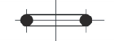 | 8×1.8 | 10只 | 装在附件箱内
 | 11 | 胶管II层钢丝 | 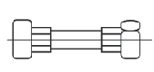 | 8×1800 | 2
 |  |  |  | 8×2610  8×2120 | 2  2 | 带液压夹头机型另配
 | 12 | CXWAW系列电液伺服万能机测力仪 |  |  | 1套
 | 13 | 品牌电脑 |  |  | 1台
 | 14 | 引伸计 |  |  | 1只
*：带液压夹头的机型另配有Φ8×1.8密封圈10只
**：剪切用具，其它规格的弯曲压液座、拉力碗座、拉力碗座、拉力环等附件根据用户特殊需要定货

